**СТАТЬЯ**

**Самодельные книжки в детском саду**

**(из опыта работы)**

Автор: Иванова В.Л. – воспитатель ГБДОУ д/с № 38 Красногвардейского района Санкт-Петербурга

Санкт-Петербург 2014 год

Книга – сшитые листы бумаги с каким-нибудь текстом, иногда рисунком (толковый словарь).

Детские книжки для малышей – это большие красочные картинки, способные заинтересовать и увлечь ребенка слушанием стихов, песенок, сказок.

Сейчас в продаже имеется множество разнообразных книг всевозможных видов и форм. Зачем клеить или шить книжку самим?

Оказывается, есть люди, которые это делают. Это, прежде всего, родители ребенка. Они изготавливают книжки сами, потому что эти книги «живые» в отличие от покупных. Они приспособлены под интересы конкретного ребенка, его настроение. Часто героем этих книжек оказывается сам ребенок и то, что его окружает. Эти книги становятся первыми для обучения чтению детей, где небольшой текст написан крупно печатными буквами, а рядом – подходящая картинка.

Самое замечательное, когда книги делаются мамой и папой вместе с ребенком. Это отличный пример совместного творчества родителей и детей. Это полезное, веселое и познавательное занятие, объединяющее взрослых и ребенка. Оно помогает полюбить книги. Ведь все что мы делаем сами становится любимым и понятным. Изготавливая собственную книгу вместе с ребенком, мы открываем ему дверь в «книжный» мир.

Достоинство самодельной книги в том, что она такая как ты, ты ее сам придумываешь и делаешь. Но это требует времени, терпения, сил. Зачем делать такие книжки в детском саду? Это необходимо и детям, и воспитателям, и родителям.

Для детей это еще одна игра. Сначала все придумывается, распределяются роли – кто и что делает. А потом получается «чудо», которое можно потрогать, посмотреть, почитать, показать другим.

Воспитатель, создавая книгу с детьми, учит или закрепляет с ними различные виды деятельности. Это эмоциональное общение и развитие речи, чтение художественной литературы, знакомство с окружающим миром и наблюдения за природой, художественное творчество и игры.

Родители, наблюдая такой результат проделанной работы, радуются и гордятся своими детьми, а может даже «загораются» новым семейным увлечением.

Все самодельные книги уникальны и неповторимы.

Самодельные книжки бывают общие – их делают все вместе и они остаются в детском саду, и индивидуальные – их ребенок выполняет самостоятельно и может забрать домой. Форма книги и способ скрепления листов зависит от возраста детей и от того, что они умеют делать. Картинками в таких книжках служат рисунки детей или их аппликации, а текст придумывается вместе со взрослыми на основе рассказов детей, пишется печатными буквами. И не беда, что маленькие дети не умеют читать – свою книгу можно рассказывать.

Чем старше дети, тем больше творческих талантов у них развивается: поэтический, писательский, словотворческий, исследовательский, и тем богаче становится содержание книг.

По форме книги могут быть в виде тетради, альбома, гармошки, свитка, фигурные и др.

Темы книг могут быть самые разнообразные – времена года, животные, цвета, про меня, праздники, театр, игрушки, мой город, рецепты, пожелания и т.п.

Текст может быть представлен в форме рассказов, загадок, стихов, ответов на вопросы и т.д.

Вот некоторые из наших самодельных книг:

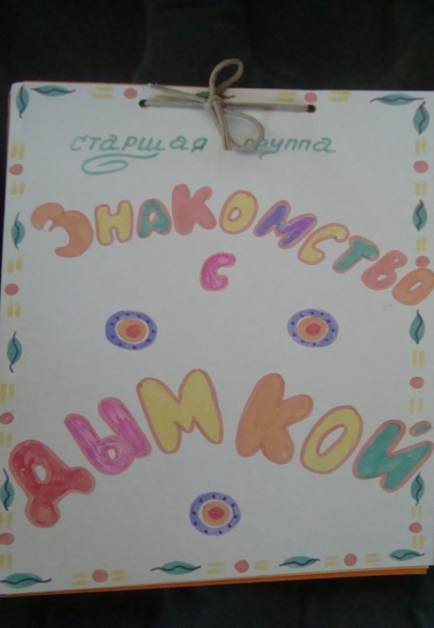 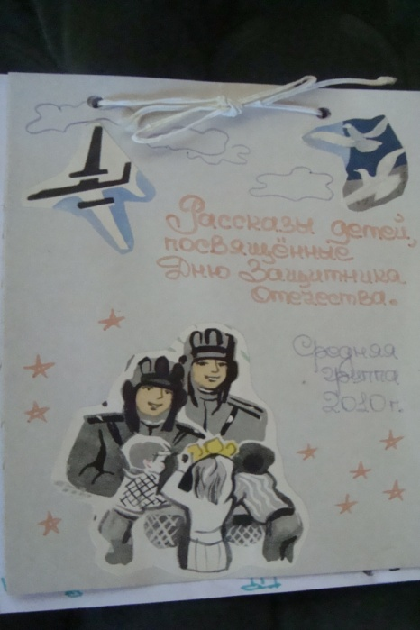 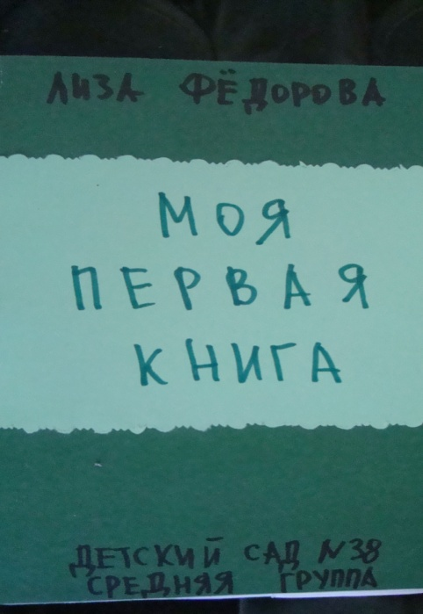

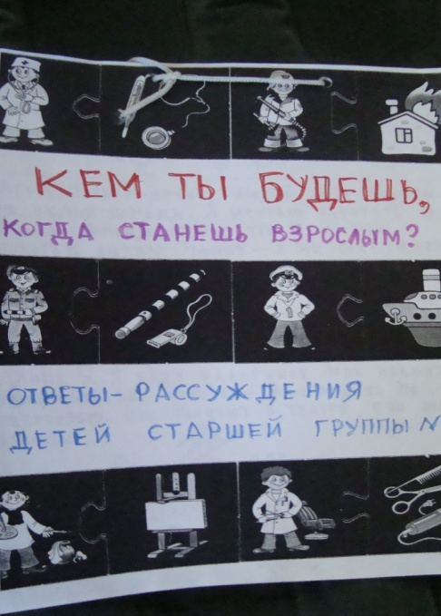 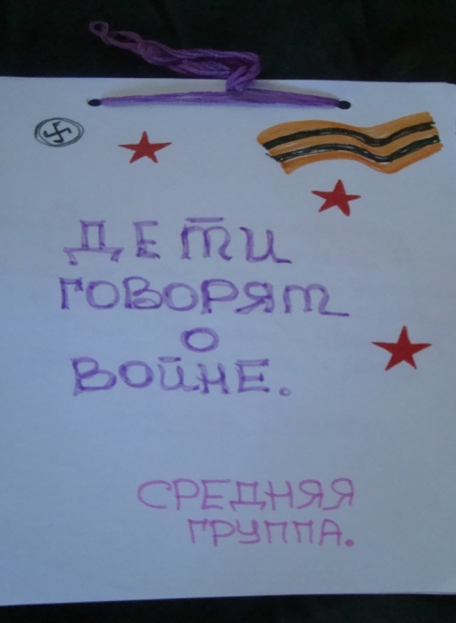 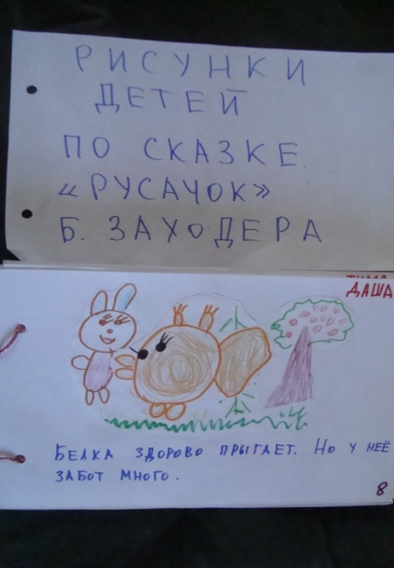

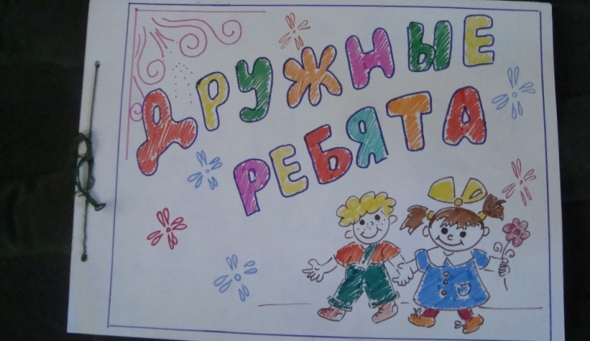 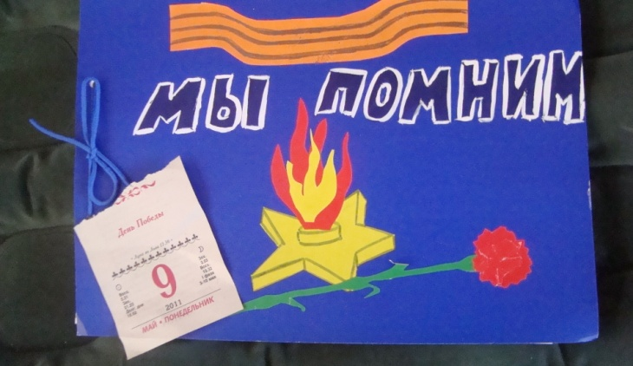

Список сайтов для ознакомления с другими материалами по теме:

1. rodnaya-tropinka.ru;
2. ta-vi-ka.blogspot.ru/2012/09/hand-made-book.html;
3. karapuzovedenie.com/2012/12/kak-sdelat-knigu-swoimi-rukami.hm/;
4. deti-chudo.ru/samodelnaya-knizhka/;
5. znamus.ru/page/books-hand-made;
6. znaikak.ru/madebookhands/top-top.html;
7. shkolazhizni.ru/arcchiv/o/n-12243/;papmambook.ru/articles/246/.